Сценарий праздника «Последний звонок-2022»
Тема «Галактика «Школа»
*На проекторе заставка Последний звонок*
*Выходят все ведущие (2 ведущих, парень и девушка, от каждого класса) под фоновую музыку*
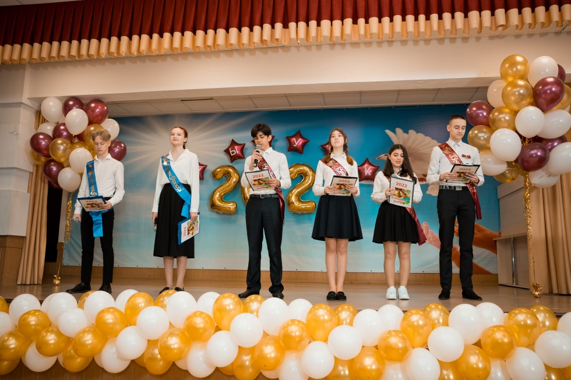
Ведущий 1: Здравствуйте, уважаемые гости!
Ведущий 3: Добрый день, дорогие наши учителя и родители!
Ведущий 5: Мы очень рады видеть вас на празднике «Последнего звонка»!
Ведущий 4: Сегодня важный день! Выпускники 9 классов провожают 9 лет своей школьной, насыщенной жизни и приветствуют новую, совершенно непредсказуемую, ступень во взрослую жизнь!
Ведущий 6: На дворе весна, календарь отсчитывает последние деньки мая. Сегодня в жизни нашей школы большой праздник и от того такой волнительный день. Праздник весёлый и в то же время грустный.
Ведущий 2: Этот праздник нам очень дорог! Ведь многие из нас больше не сядут за школьные парты, не будут видеть улыбки своих, уже совсем родных, учителей и не услышат уже таких понятий как «урок» и «перемена»!
Ведущий 3: Да… Но не будем о грустном! Давайте же начнём наш торжественный школьный праздник!
Ведущий 1: Встречаем наших выпускников 9А класса и их классного руководителя Ирину Борисовну! *9А выходит под свою фоновую музыку*
Ведущий 4: А сейчас встречаем выпускников 9Б класса и их классного руководителя Люцию Хайдаровну! *9Б выходит под свою фоновую музыку*
Ведущий 3: Приглашаем выпускников 9 «В» класса и их классного руководителя Наталию Иликовну! *9В выходят под свою фоновую музыку*
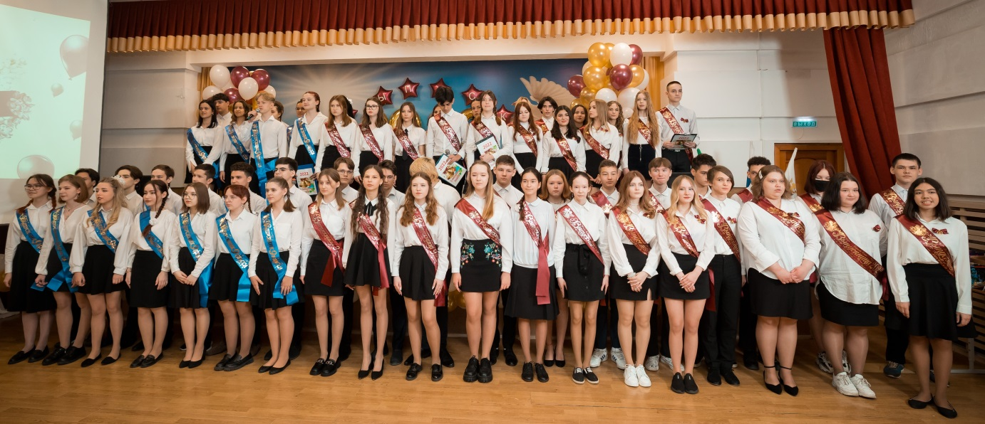
- Песня – «Учат в школе» (1 + 2 куплеты) (поют все вместе)
Ведущий 1: «Последний звонок – 2022 года» ОФИЦИАЛЬНО ОБЪЯВЛЯЕТСЯ ОТКРЫТЫМ!
*Выпускники уходят под энергичную музыку*
*Меняется музыка на загадочную (космическую), на проекторе заставка Галактика «Школа 135»*
Ведущий 1: Школьная жизнь – это как Галактика: в ней много совершенно разных планет – воспоминаний и уроков, и я говорю не только об учебных. Школа порождает в каждом из нас что–то новое, воспитывает нашу самостоятельность и характер и формирует восприятие мира.
Ведущий 2: Сегодня же мы хотим вам предложить небольшое космическое путешествие по планетам, которые мы изучали и покоряли в течение всего нашего детства!
Ведущий 2: Но прежде, чем начать, нам нужно сделать ещё кое-какие дела!
Ведущий 1: Какие??
Ведущий 2: Главный человек в нашей Галактике под названием «Школа» желает с нами поговорить!
Ведущий 1: Вот это да! Тогда мы передаем слово Директору школы №135 – Юсуповой Лилии Рашидовне! *слово Лилии Рашидовне*
Ведущий 2: Благодарим Вас за напутствующие слова! Они нам очень важны!
Ведущий 1: И вот теперь мы можем отправиться в открытый космос на планету «Философия»!

- Стих Эризн «Не запрещай себе мечтать» (в исполнении девушек)
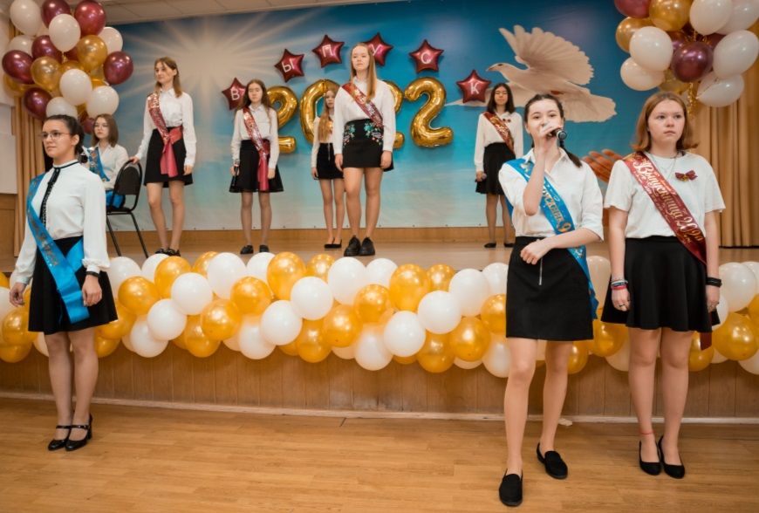

Не запрещай себе мечтать –
Пусть не в цветном, пусть в чёрно – белом;
Пусть ты открыт ветрам и стрелам –
Сними замок, сорви печать!

Не запрещай себе творить,
Пусть иногда выходит криво –
Твои нелепые мотивы
Никто не в силах повторить.

Не обрывай свои цветы,
Пускай растут в приволье диком
Молчаньем, песней или криком
Среди безбрежной пустоты.

Не запрещай себе летать,
Не вспоминай, что ты не птица:
Ты не из тех, кому разбиться
Гораздо легче, чем восстать.

Не запрещай себе любить,
Не нужно чувств своих бояться:
Любовь не может ошибаться
И всё способна искупить.

Не береги лучей звезды –
Бросай направо и налево,
И эти странные посевы
Дадут чудесные плоды.

Не бойся жить, не бойся петь,
Не говори, что не умеешь:
Ты ни о чём не пожалеешь –
Да будет не о чем жалеть!

И не стесняйся побеждать:
Твоих врагов судьба излечит,
И может быть, другие встречи
Ещё вас будут ожидать.

Не бойся в камне прорастать,
Под небосвод подставив плечи.
Пусть без мечты порой и легче –
Не запрещай себе мечтать!
Ведущий 1: На наш «Последний звонок» приехали наши первые учителя! Те люди, которые навсегда останутся в наших сердцах, ведь они нас знакомили со школой, терпеливо учили писать, читать и вычислять!
Ведущий 2: Приглашаем первого учителя 9Б класса - ___________________________
9В класса - _________________________ и 9А класса-___________________________
Ведущий 2: Благодарим вас за теплые, душевные слова, наши дорогие учителя!
Ведущий 1: Нам пора «размяться» и мы отправляемся на планету «Движение»!
*Слова Гагарина «Поехали!»*
3.Флешмоб *на проекторе заставка планеты Движения*
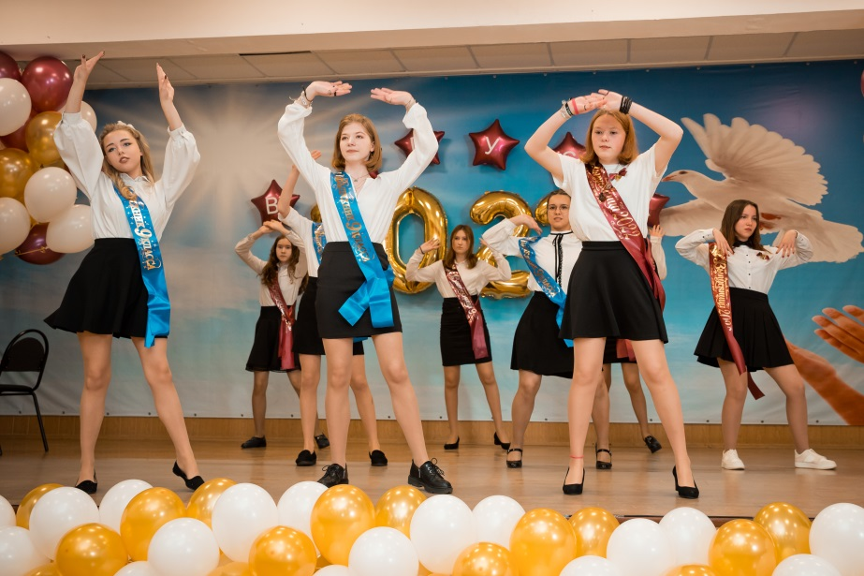
Ведущий 3: От этой планеты так и веет энергичностью и позитивом!
Ведущий 4: Да! И так радостно, как в детстве, что и не верится, что мы все уже выпускники!
Ведущий 3: Ну, ничего! Нас впереди ждет много всего интересного! Поэтому не будем грустить, а лучше давай поразмышляем: как ты думаешь? Что там, в новой галактике? Что ждёт нас там?
Ведущий 4: Дааа, вопрос очень сложный… Я много думал на этот счёт, подбирал много версий, но понял, что чем больше я об этом думаю, тем волнительней мне становится! Поэтому каждый раз просто старался об этом не задумываться, наслаждаясь беззаботным и веселым периодом школьной жизни! Но сейчас, когда близится время взрослости, исключительной самостоятельности, постоянных решений и ещё много всего неизвестного – меня это пугает!
Ведущий 3: Как же мне знакомы твои чувства! У меня тоже есть какая-то настороженность на счёт нового этапа жизни, но в то же время мне и жутко интересно! Что же там будет? Какие приключения и испытания нам предстоит пройти?
Ведущий 4: Здесь мы можем только предполагать… Но ты права, не терпится узнать!
Ведущий 3: А пока мы на этой галактике, нужно успеть сказать важные слова нашим любимым учителям!
Ведущий 4: Дорогие учителя, спасибо Вам за все те годы, проведённые вместе! Спасибо за то, что когда выбирали свой жизненный путь, выбрали быть для нас примером и одними из главных людей в нашей жизни – учителями! Ведь первых, кого видит ребенок, знакомясь с миром ответственности и знаний – это учитель!
Ведущий 4: Хотелось бы, чтобы в жизни всегда попадались такие люди, как наши учителя! Несмотря на свою строгость, они о нас заботятся, о нас переживают, и что бы мы не напроказничали, понимают нас и разговаривают с нами!
Ведущий 3: Благодарим Вас за то, что Вы у нас есть, дорогие учителя! И хотим отдельно поблагодарить наших классных руководителей, которые на протяжении 5 лет были с нами, были нашими вторыми «мамами»!
Ведущий 4: Предоставляем слово классным руководителям 9А, 9Б и 9В классов!
*Слово классным руководителям*
Ведущий 3: Благодарим вас, родные учителя!
4.Видео-сценка (на экране коллаж видеосюжетов интересных историй с учителями)
Ведущий 6: Наш праздник продолжается… Мы хотим сказать слова любви и благодарности тем, кто и учился, и мучился вместе с нами,
Ведущий 5: Кто поднимал нас утром в школу и вручал тетрадь с задачками, которые были решены за нас ночью.
Ведущий 6: Это они подкрашивали стены, исписанные нерадивыми детьми, и отчищали линолеум от жвачек,
Ведущий 5: Это они краснели за нас перед учителями, когда мы убегали с уроков или получали двойки.
Ведущий 6: Это они с гордостью смотрят на нас сегодня и радуются, что мы смогли выдержать все испытания школьной жизни.
Ведущий 5: Дорогие наши мамы и папы! Мы вас очень любим! И делаем остановку на планете под названием «Семья»! *на проекторе заставка планеты Семья*
5. Песня С.Туликова (музыка) и М.Пляцковского (слова) «Не повторяется такое никогда» (в исполнении ученика 9А и ученицы 9Б классов) *Фоторяд с родителями на экране*
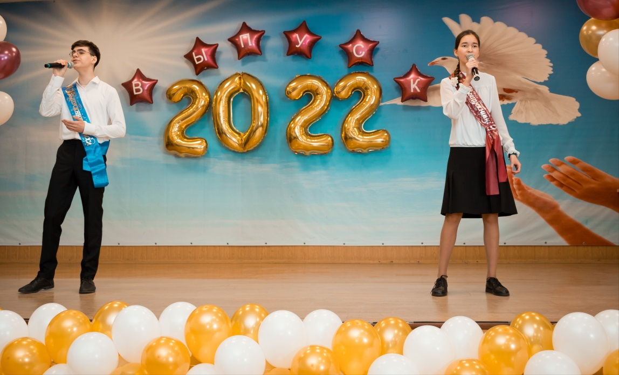
Ведущий 6: Слово предоставляется председателям родительского комитета 9А, 9Б и 9В классов!
*Слово родительскому комитету*
Ведущий 5: Спасибо Вам, наши дорогие родители!
Ведущий 6: В нашей жизни, помимо учебы, развлечений и семьи есть Любовь! Первая школьная любовь – самая яркая и запоминающаяся в нашей жизни!
Ведущий 5: Мы хотим передать атмосферу планеты «Любовь». *на проекторе заставка планеты Любовь, ведущие уходят*
6. Вальс
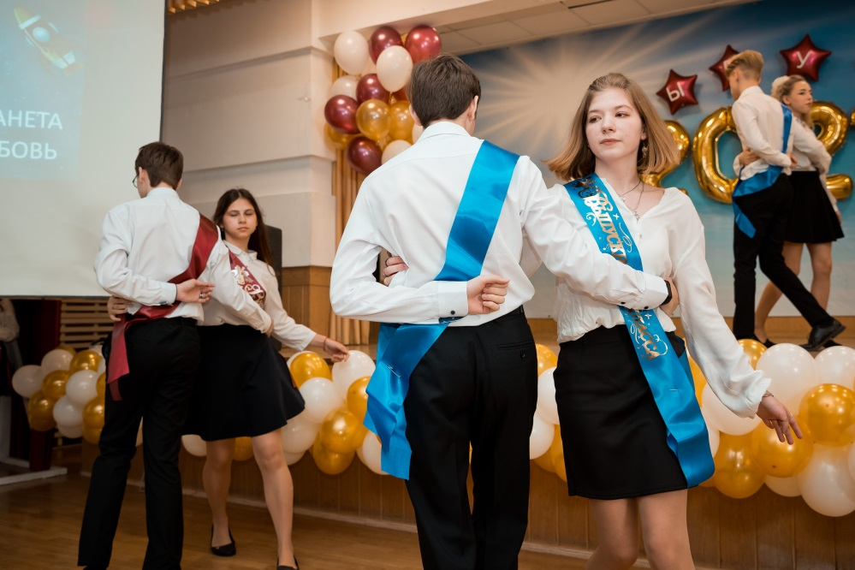
Ведущий 5: Я сейчас осознаю, что наступает такое время, когда необходимо принимать решения, когда каждое решение влияет на дальнейшую жизнь!
Выбор окружения, выбор учебного заведения, выбор профессии и выбор дальнейшего пути! И любая ошибка может стоить очень дорого
Ведущий 5: Да, ты прав… Все-таки мне пора учиться принимать решения!
*выходят все ведущие и выпускники, на проекторе заставка Галактика «Школа 135»*
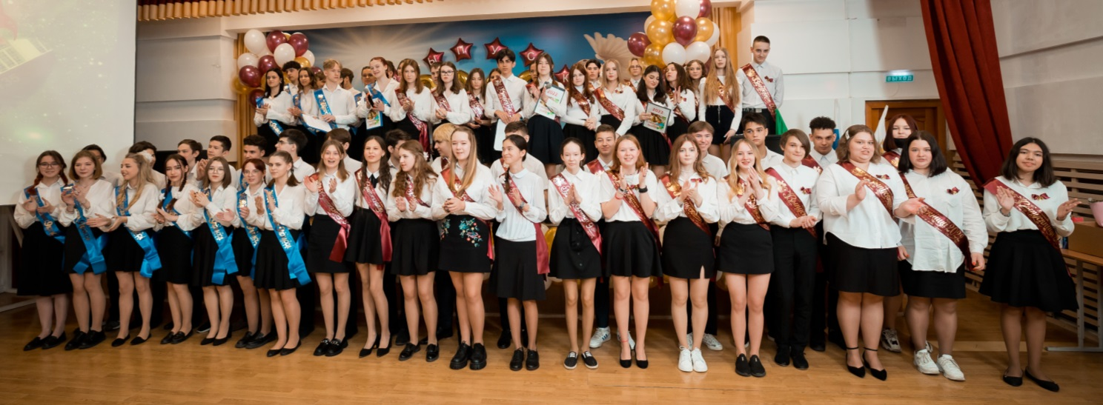
Ведущий 1: Наше путешествие по Галактике «Школа» подошло к концу!
Ведущий 3: Мы все хотим сказать, что благодарны всем, родителям и учителям, одноклассникам и сверстникам за то, что всегда были рядом!
Ведущий 5: За то, что вырастили и воспитали нас!
Ведущий 2: За то, что дарили нам свою заботу!
Ведущий 6: За то, что сделали нас умными!
Ведущий 4: За то, что всегда готовы были нам помочь!
Ведущий 2: Нам пора прощаться! Наша ракета готова к полету в другую галактику с новыми открытиями и победами!
Ведущий 3: И мы начинаем обратный отсчет!
*Все выпускники отсчитывают «5, 4, 3, 2, 1…»
*Звенит последний звонок*
7.Финальная песня М.Корж «Горы по колено» *Фоторяд школьных эпизодов выпускников на экране*
Время без забот тихо опустилось за горизонт,
А за ним и новый снежный ком делами накрывает с головой.
Слышь! Время без забот - будем вспоминать тебя через год.
Из автомобилей радивцо напомнит нам о том, что не сбылось.
Знаешь, горы по колено, горы по колено.
Горы по колено, если держишь шаг.
Никаких потерь, просто наступает время -
Время разложить эту жизнь по местам.
Волны по колено, волны по колено -
Могут и свалить, ой, держи удар!
Никаких потерь, просто наступает время -
Время разложить нашу жизнь по местам.
Время без забот, вспоминай июль, 13-ый год.
Дикая поездка, южный берег за горб.
Мы по серпантину нарезаем, как кони.
Ты слышишь?!
Время без забот,
Среди белых скал наш секретный пароль.
И в эту Одиссею прыгнуть прямо на дно;
Со скалы надутой набираю разгон, и -
Волны по колени, волны по колени,
Волны по колени, закрутили - упал.
Никаких потерь, просто наступает время -
Время разложить эту жизнь по местам.
Волны по колени, волны по колени -
Могут и свалить, ой, держи удар!
Никаких потерь, просто наступает время -
Время разложить нашу жизнь по местам.
Время без забот,
Ты не переживай, не переживай только.
Что-то упустили, наверстаем потом.
Там, где не пройти - пролетим орлом,
Ты слышишь?
Время без забот...
Знаешь, ведь здесь есть свой прикол -
И хоть пока бьёт пар под загнутый капот -
Я, братик, уверен скоро нам повезёт, ведь:
Горы по колено, горы по колено.
Горы по колено тем, кто держит шаг.
И никаких потерь, просто наступает время -
Время разложить эту жизнь по местам.
Волны по колени, волны по колени -
Могут и свалить, ой, держи удар!
Никаких потерь, просто наступает время -
Время разложить нашу жизнь по местам.
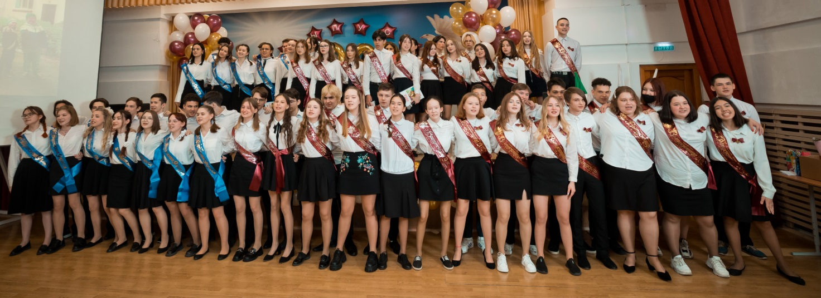
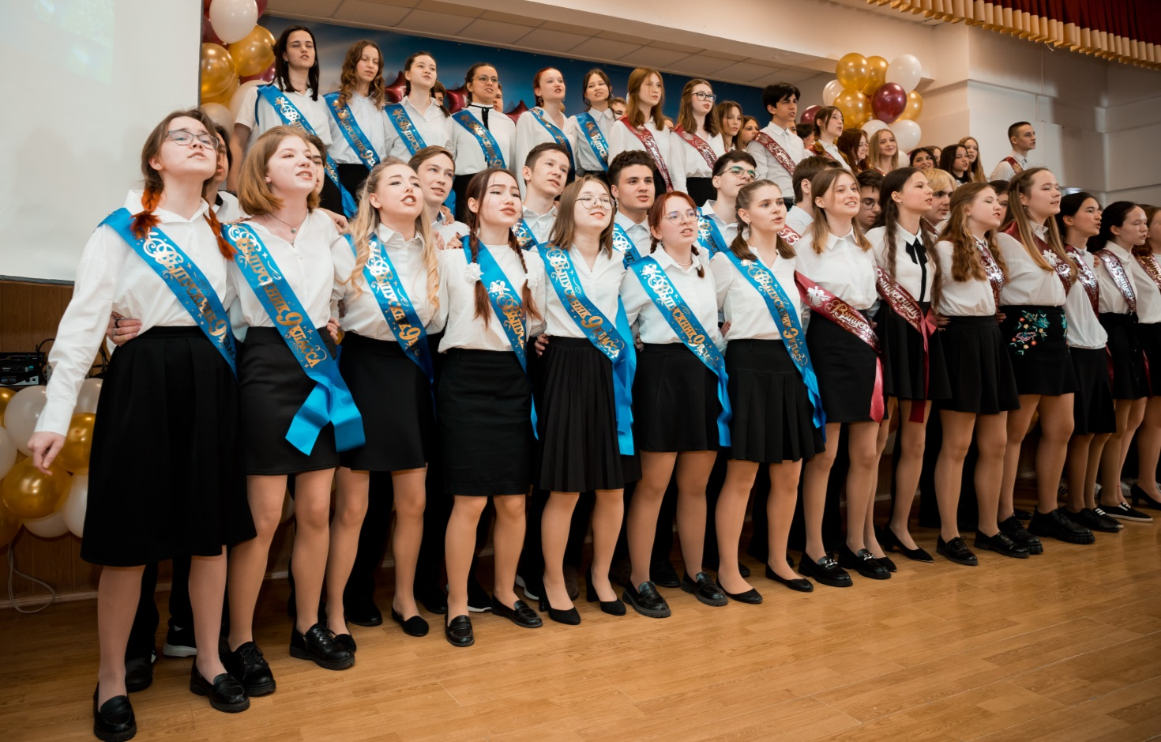
Ведущий 6: «Последний звонок – 2022 года» ОФИЦИАЛЬНО ОБЪЯВЛЯЕТСЯ ЗАКРЫТЫМ!
Выпускники, учителя и родители приглашаются на фотосессию.

